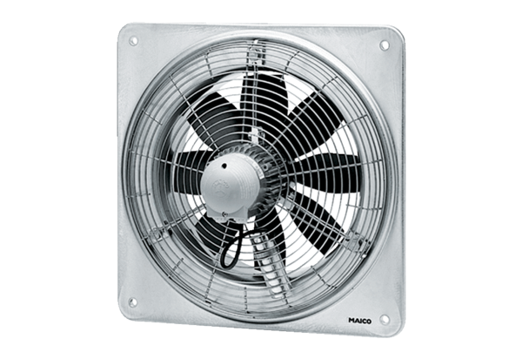Осевой настенный вентилятор DZQ 30/84 BКомплект поставки: 1 штукАссортимент: C
Номер артикула: 0083.0145Изготовитель: MAICO

